**VELOKULG Liikluskorralduse skeem**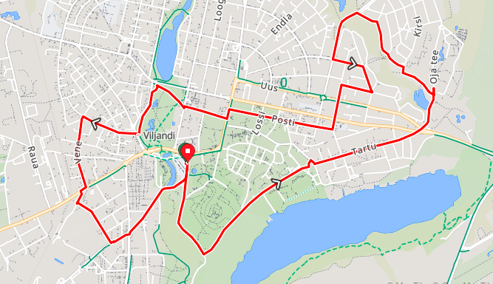

**Suletavad teelõigud**

Tartu tänav mäe alumine ots 18.10-18.20

Jakobsoni tänav mäe alumine ots 18.15-18.25

Uueveski tee Maasika tänava juurest 18.20-18.30

Uue tänava ja Kooli tänava ristmik 18.25-18.35

Jakobsoni tänava ja Kooli tänava ristmik 18.25-18.35

Kõrgemäe tänava Kesklinna Kooli poolne ots 18.25-18.35

Tallinna mnt raamatukogu eest 18.30-18.40

Leola tänava ja Turu tänava ristmik 18.30-18.40

Paala tee ja Kevade tänava ristmik 18.35-18.45

Pärnu mnt Vene tänva ja Vaksali tänava vaheline lõik 18.40-18-50

Reinu tee Vabriku tänava juures 18.45-18.55

Riia mnt ja Reinu tee ristmik 18.45-18.55

Reinu tee Riia mnt-st kuni vaksali tänavani 18.45-19.00